Мероприятие с элементами страноведения и английского языка «Мы - спортсмены». Первый год обучения (подготовительная группа 5-6 лет)
Цели:
- развитие лингвистических способностей ребенка,
- развитие интереса, желания общаться на английском языке, получая при этом удовольствие, радость,
- воспитание доброты, чувства ответственности друг перед другом,
- воспитание культуры взаимоотношений, заботы и любви к окружающей среде,
- повторение пройденных тем,
- активизировать, закрепить речевые образцы, лексические единицы по теме «Спорт».
Оборудование: мячи, скакалки, обручи, герой Незнайка, игрушка слоник, маска медведя, флажки России и Великобритании, медали на участников, магнитофон, аудиозаписи песен из сборников Г.Доли, Л.В. Компанейцевой.
Ход мероприятия
Дети под музыку входят в музыкальный зал, маршируя и считая «one-two-three».
Учитель: Hello, kids! Glad to see you!
Сегодня мы с вами пришли на спортивный праздник, чтобы показать всем, какие мы ловкие, умелые. Давайте поприветствуем гостей.
Дети поют песенку:
Good morning, good morning,
Good morning to you.
Good morning, good morning,
We are glad to see you.
Учитель: Ребята, к нам в гости пришел Незнайка.
Незнайка: Привет, ребята! А что вы здесь делаете? Я слышал, вы пели песенку на английском языке. Вы знаете английский язык? Только начали учить? О!!! Я тоже знаю английский язык.
Goodbye! – это «привет».
Yes! – это «нет».
No! – это «да».
Дети не соглашаются с Незнайкой, исправляют его.
Незнайка: Ну, хорошо-хорошо, вы знаете лучше меня английский язык. Научите меня? А зарядку по утрам вы делаете?
Дети поют песенку на русском языке и выполняют движения.
Хлоп! Хлоп! Хлоп-хлоп-хлоп!
Хлопаем все вместе.
Прыг! Прыг! Прыг-прыг-прыг!
Прыгаем все вместе.
Мы летим! Мы летим!
Мы летаем вместе.
Мы плывем! Мы плывем!
Плаваем все вместе.
Незнайка: О! Какие вы молодцы! А на английском языке можете спеть эту песенку?
Дети поют песенку на английском языке и выполняют все движения.
Clap! Clap! Clap-clap-clap!
Clap-clap-clap together.
Jump! Jump! Jump-jump-jump!
Jump-jump-jump together.
Fly! Fly! Fly-fly-fly!
Fly-fly-fly together.
Swim! Swim! Swim –swim-swim!
Swim-swim-swim together!
Незнайка: Very good! Very good! А стихотворение вы какое-нибудь знаете?
Ребенок 1:
Жил-был на свете маленький слоник.
Он по утрам говорил всем «Good morning!».
Солнечный зайчик смеялся в ответ:
«Доброе утро! Привет!»
Ребенок 2:
Но почему считает папа,
Что все медведи косолапы?
Нет, мой медведь не косолап.
Я попросил его: «Stand up!»
Он встал на две кривые лапы…
Садись, sit down, прав мой папа.
Незнайка: Very good, kids! Very good! Thank you. А вы гномика знаете? Он показал мне свою зарядку – morning exercises. Do you like to do morning exercises?
Дети поют песенку под аудиокассету и выполняют все движения.
1, 2, 3…1, 2, 3…
Hands up! Clap! Clap! Clap!
Hands down! Shake! Shake! Shake!
Hands on hips. Jump! Jump! Jump!
Hop! Hop! Hop! Stop.
Незнайка: О, ребята, да вы и эту песенку – зарядку знаете!
Учитель: Давайте поиграем! Перед вами находятся картинки с цифрами. Я, на английском языке буду называть цифру, а вы будете называть того, кто
изображен под этой цифрой, но тоже на английском языке. Согласны? (Ответы детей.)
Учитель: Two.
Ребенок 1: A cat.
Учитель: Six.
Ребенок 2: A sheep.
(Изображения на картинках – в зависимости от пройденных тем.)
Учитель: Ребята, Незнайка очень тоже любит играть. He likes to play very much! Он хочет посмотреть на то, как вы готовитесь к спортивным соревнованиям.
Прыгуны через скакалку
Skip, please!
Бегуны с мячом
Run, please!
Пловцы
Swim, please!
Велосипедисты
Ride a bike, please!
Всадники
Ride a horse, please!
Very good! Thank you very much! You are very good sportsmen!
Незнайка: Ребята, а что это за флажки у вас? Это флаг какой страны? А это? А кто подарил вам эти флажки?
Дети рассказывают, какой флаг из какой страны и какие персонажи мультфильмов подарили их. Флаг Великобритании подарили Винни-Пух и его друзья, флаг России подарили Крокодил Гена и Чебурашка.
Незнайка: Какие вы молодцы! How clever you are!

Учитель: Ребята, Незнайка еще хочет с вами поиграть. Он хочет посмотреть, какие вы внимательные, как точно можете выполнять его команды. Ему очень нравится игра «Путаница».
Незнайка (называет одно движение, а показывает другое):
Fly!
Jump!
Swim!
Run!
Clap!
Незнайка: Молодцы, ребята! Вы внимательные, ловкие, умелые! У меня есть для вас медальки.
Учитель: вот и подошел к концу наш спортивный праздник, наш первый праздник на английском языке. Good bye, children!
Дети под музыку и счет one-two-three выходят из зала.

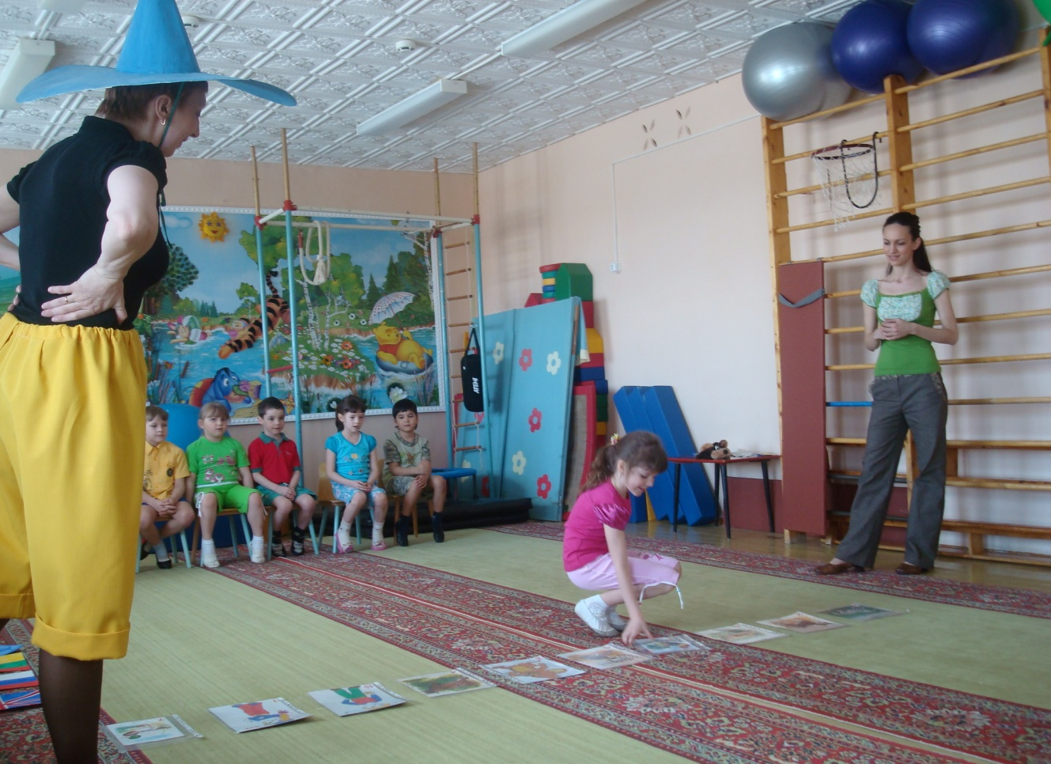

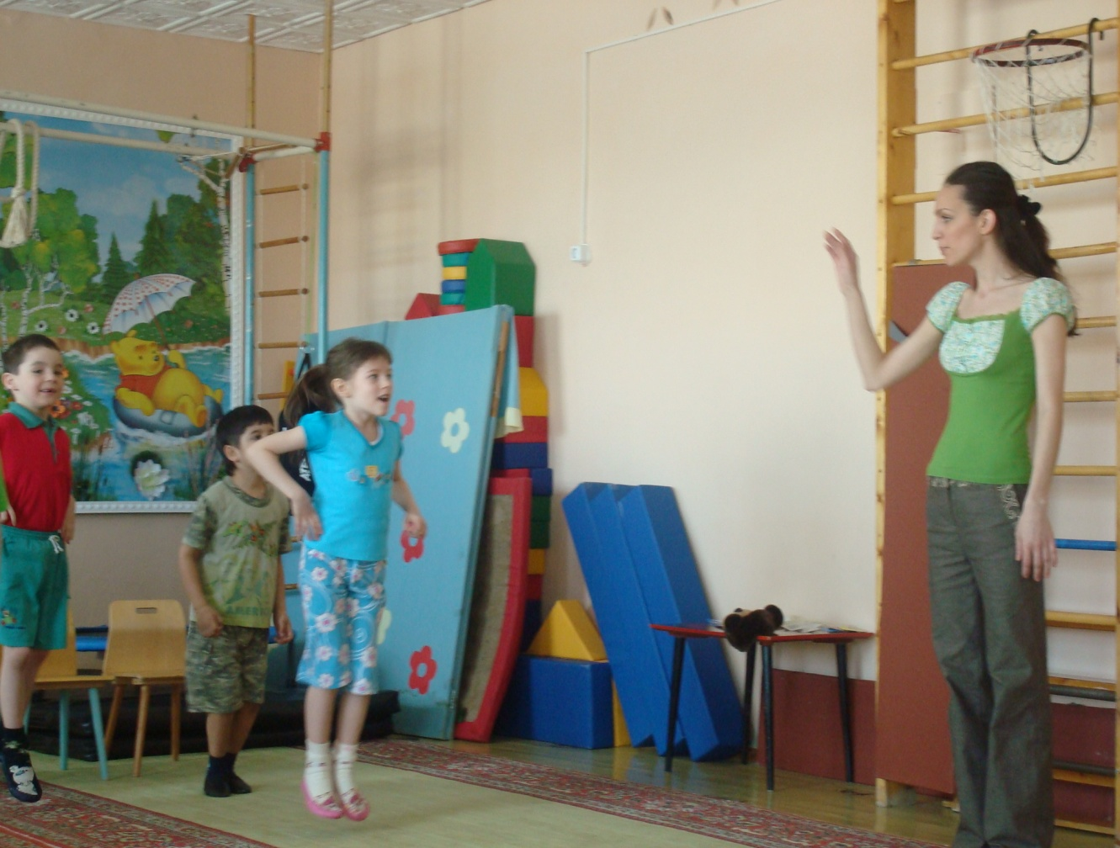
Спортивное мероприятие с элементами английского языка «Мы – спортсмены»

